ÁLVARO JOAQUÍN ALBARRACÍN SALINAS. 2ºDAW.

Instalamos Docker en Windows.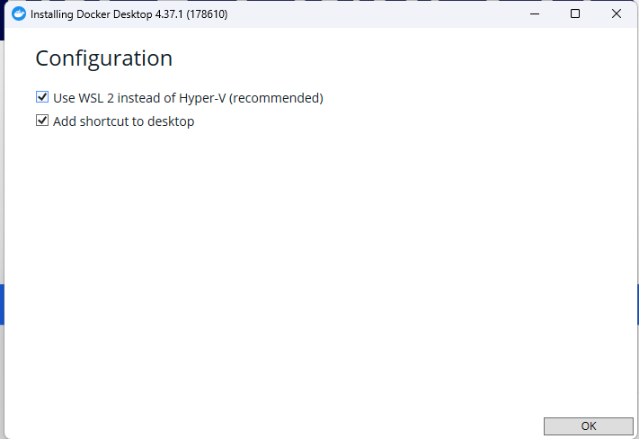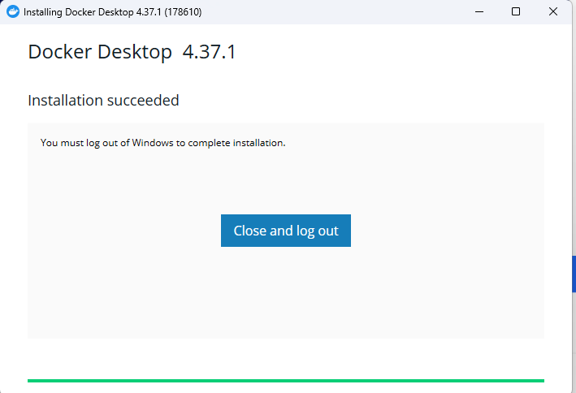

Una vez reiniciado el equipo, observamos la pantalla principal de Docker Desktop.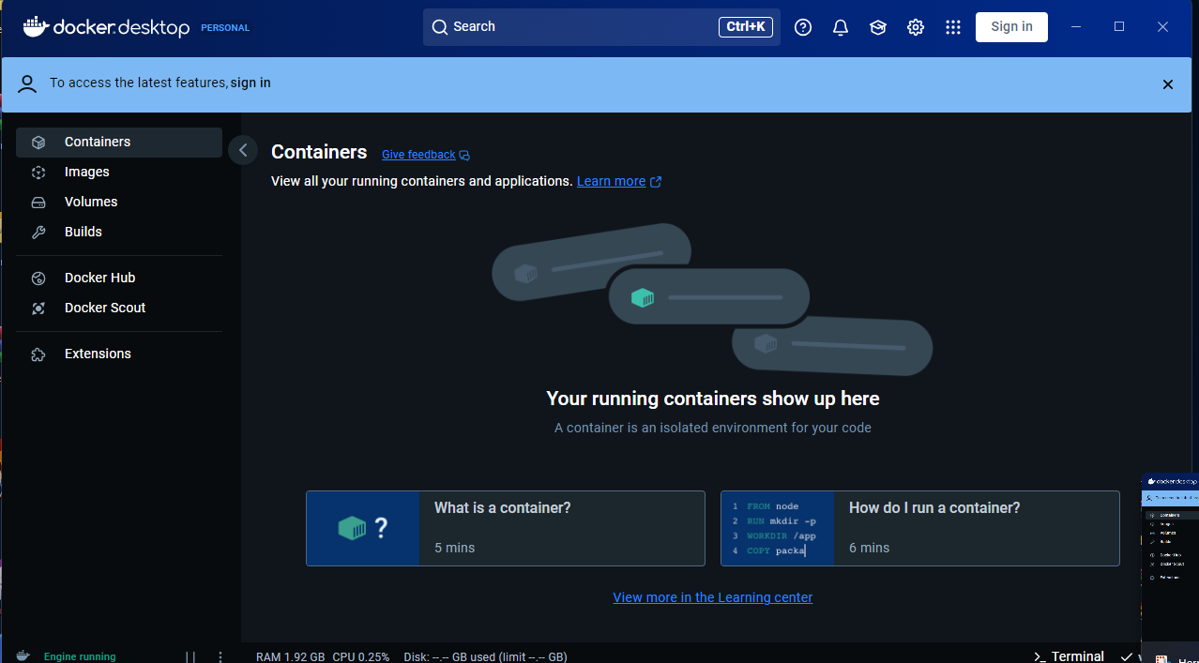Vemos la versión.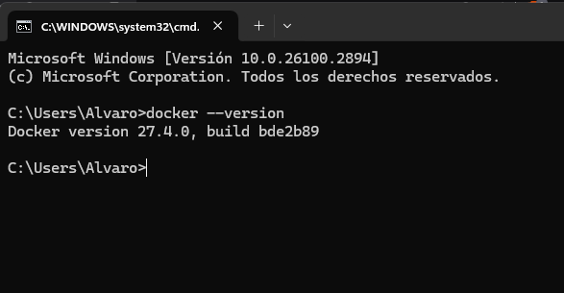

Vemos la ayuda de Docker.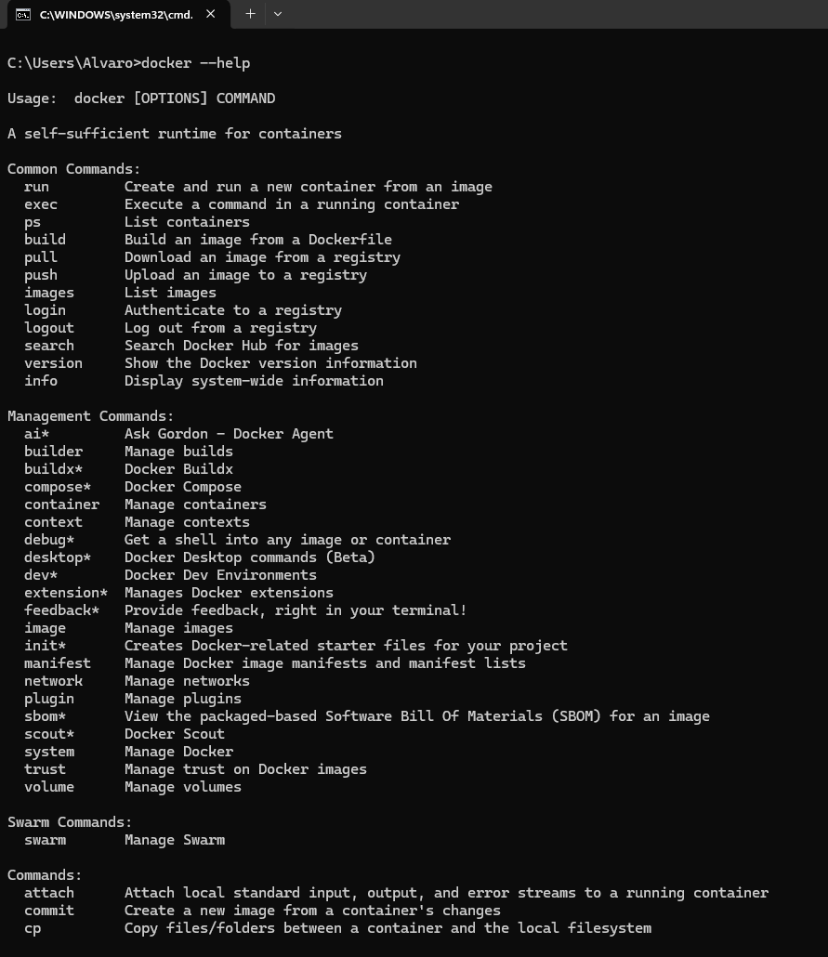

Vemos la información de Docker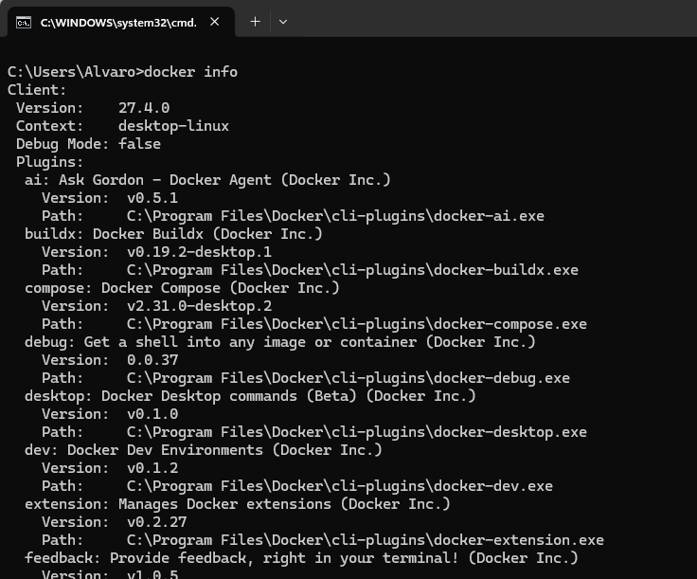Ejecutamos el hello-world de Docker.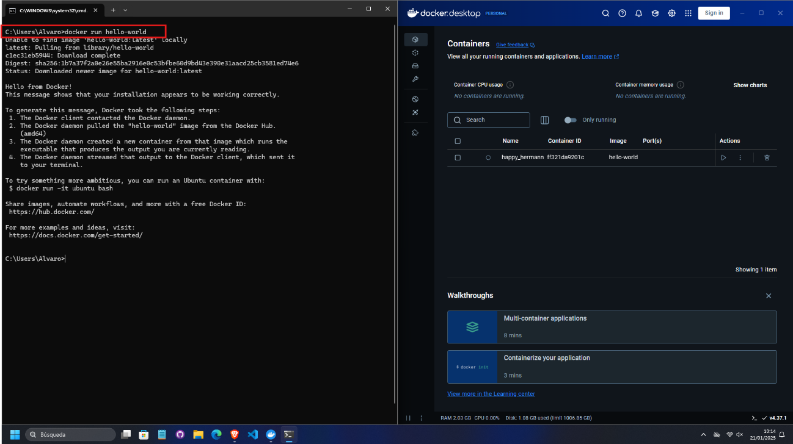

Instalamos ubuntu. También vemos el entorno gráfico.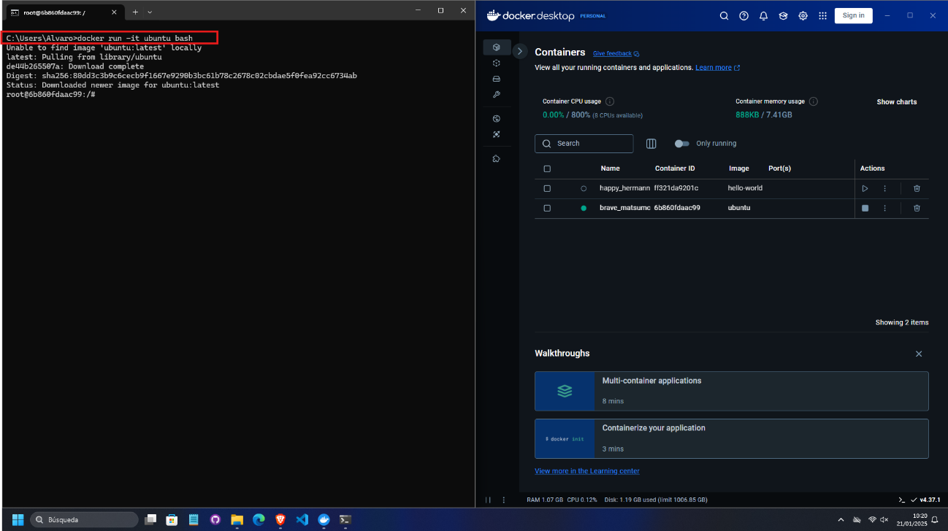Ejecutamos un comando típico de Linux.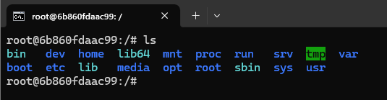

Ejecutamos getting.started.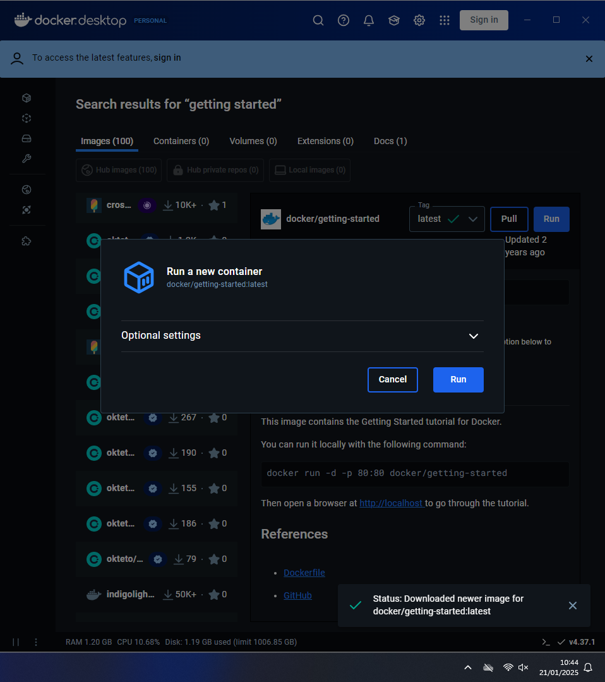

Accedemos a su contenido(logs).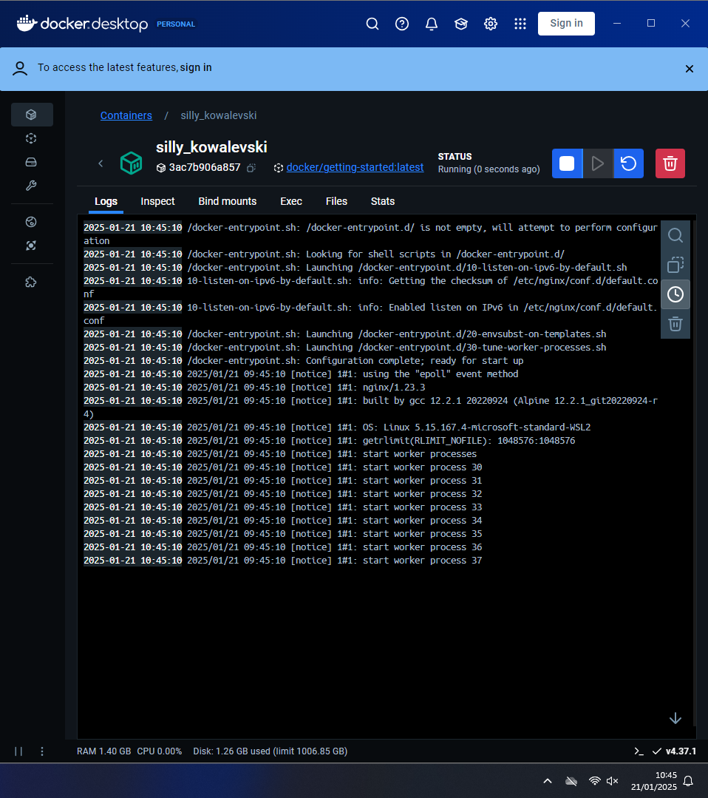

Vemos los contenedores en el entorno gráfico.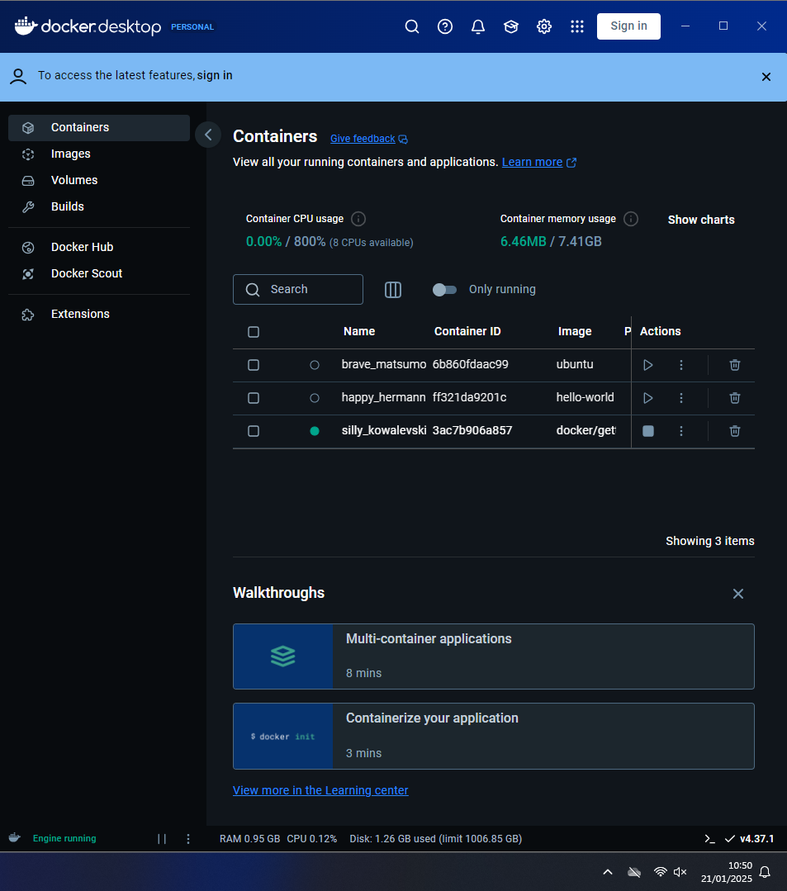

Vemos las imágenes en el entorno gráfico.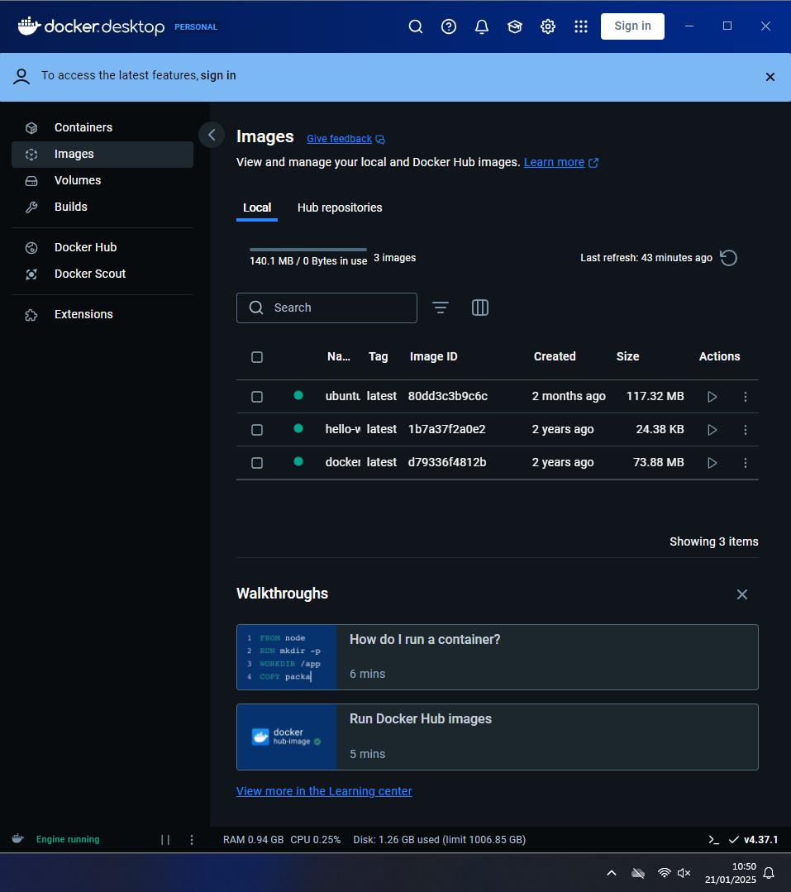

Los/as vemos en la consola.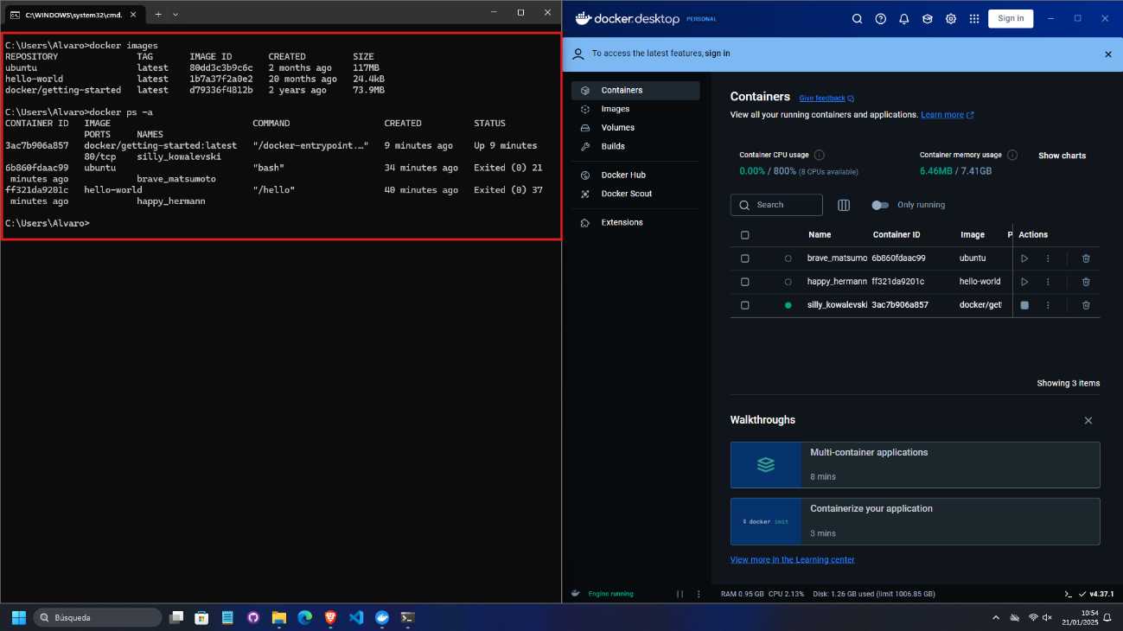Eliminamos el hello-world container.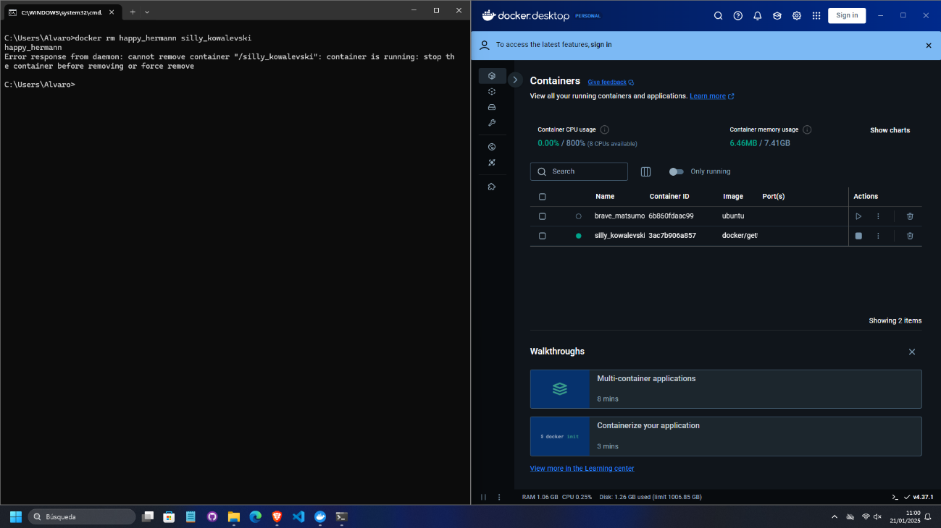

Paramos el container para poder eliminarlo.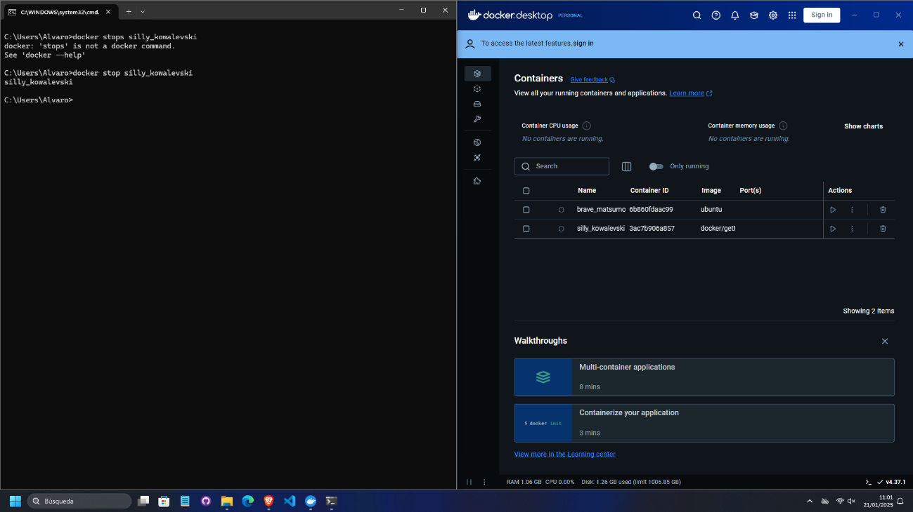Eliminamos el container getting-started.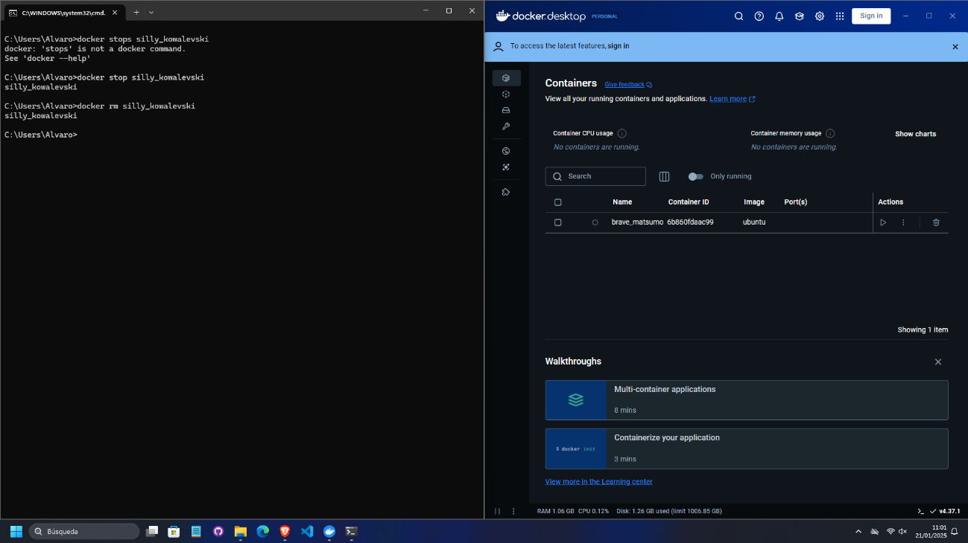

Volvemos a ejecutar los contenedores.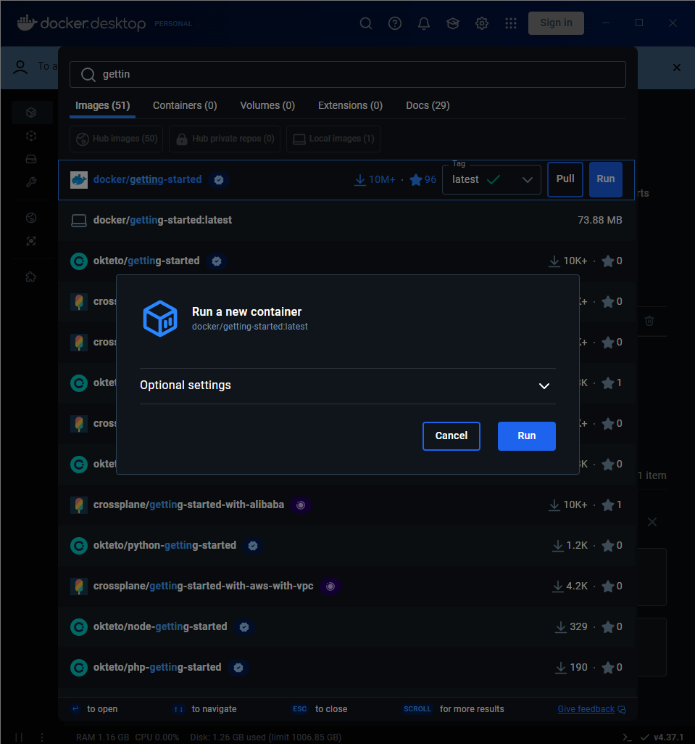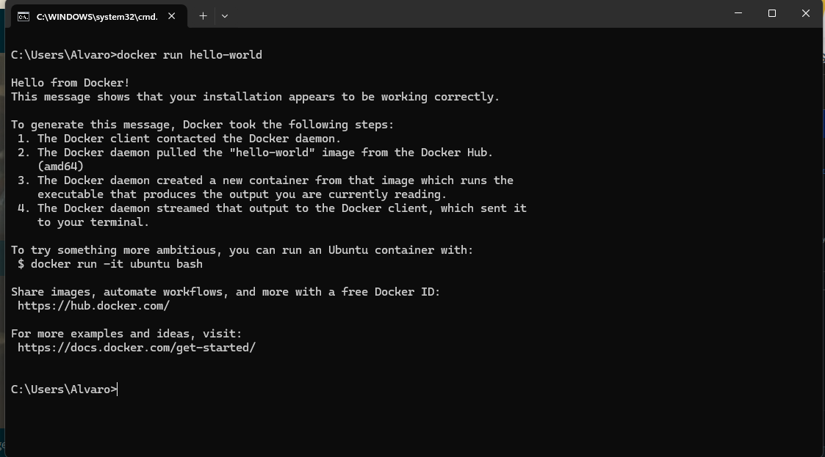Ejecutamos Docker Nginx. Mapeamos el puerto 8080 de local al 80 del container.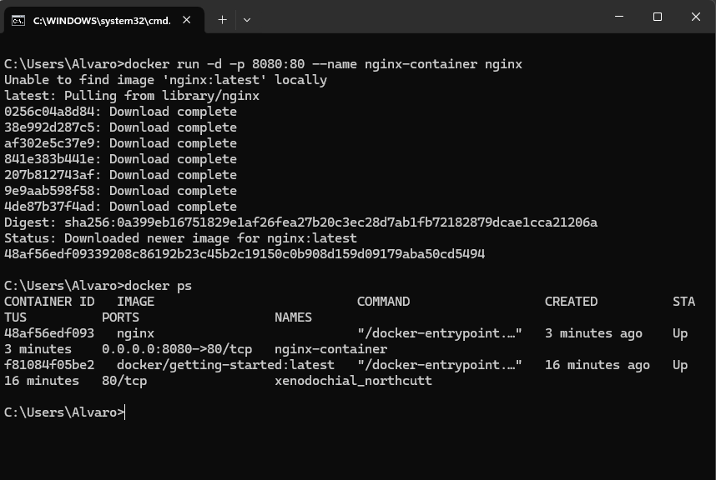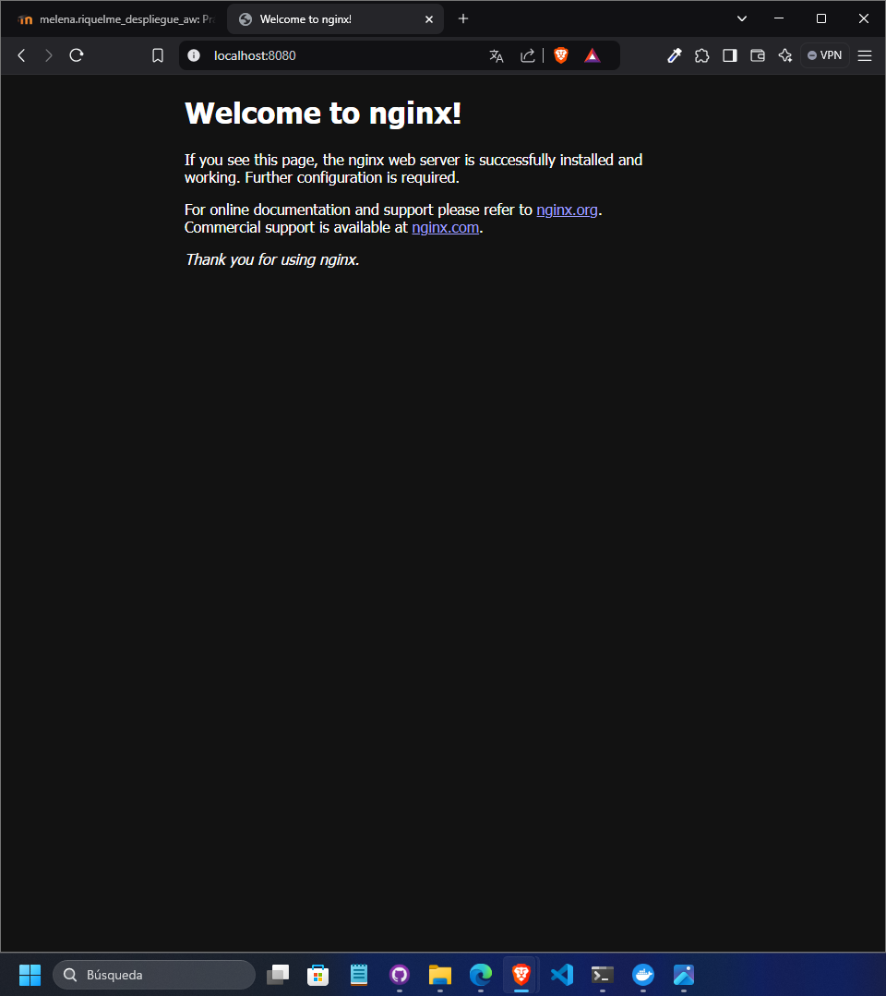Vemos los logs del container nginx-container.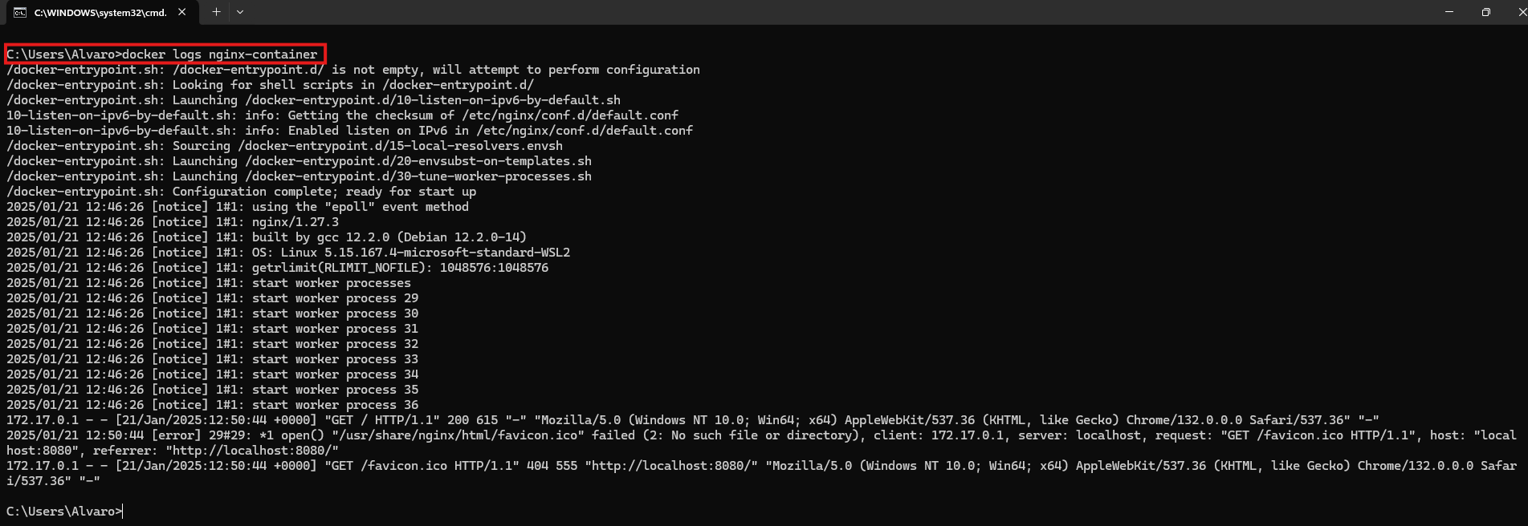

Información de la memoria, cpu…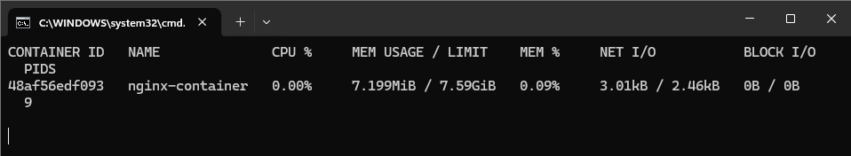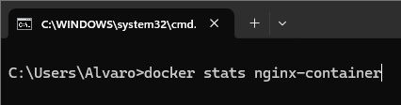

Primero vemos las imágenes que tenemos, vemos los comandos con los que podemos borrar imágenes y forzamos la eliminacion de la imagen hello-world y de getting-started.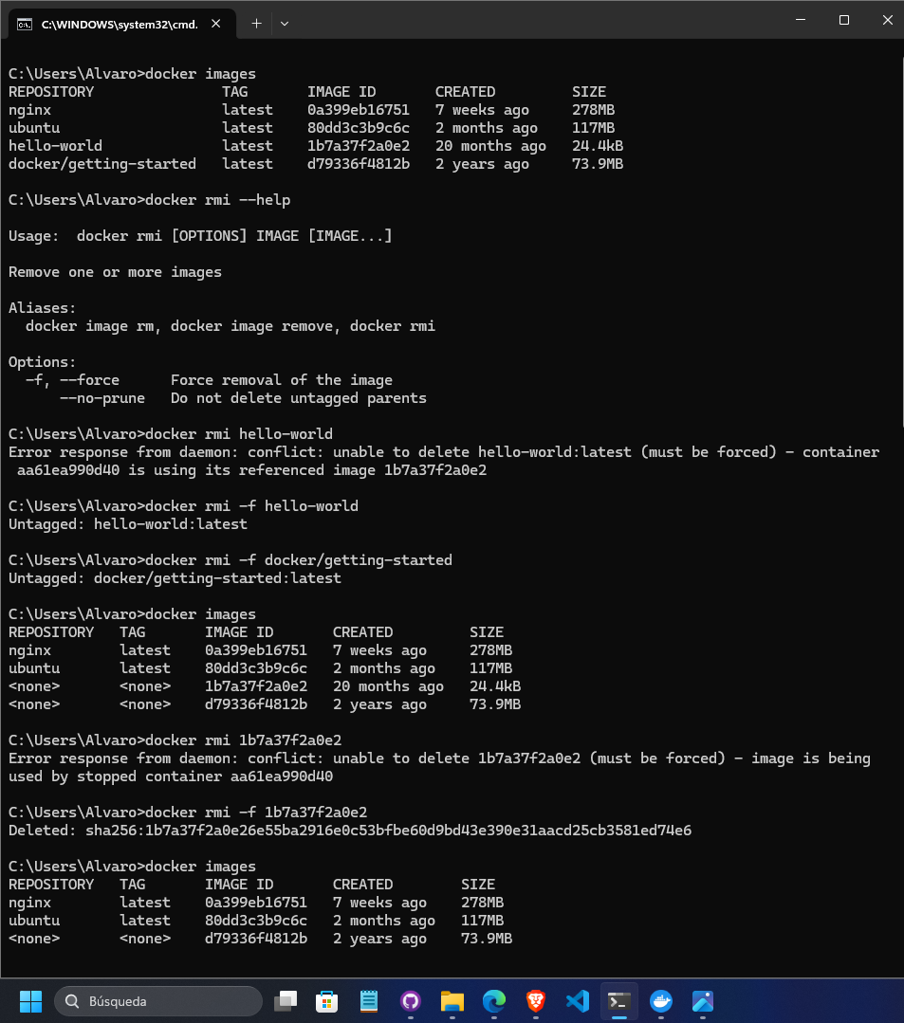

Nos borra solo el nombre, por ello borramos por el IMAGE ID. 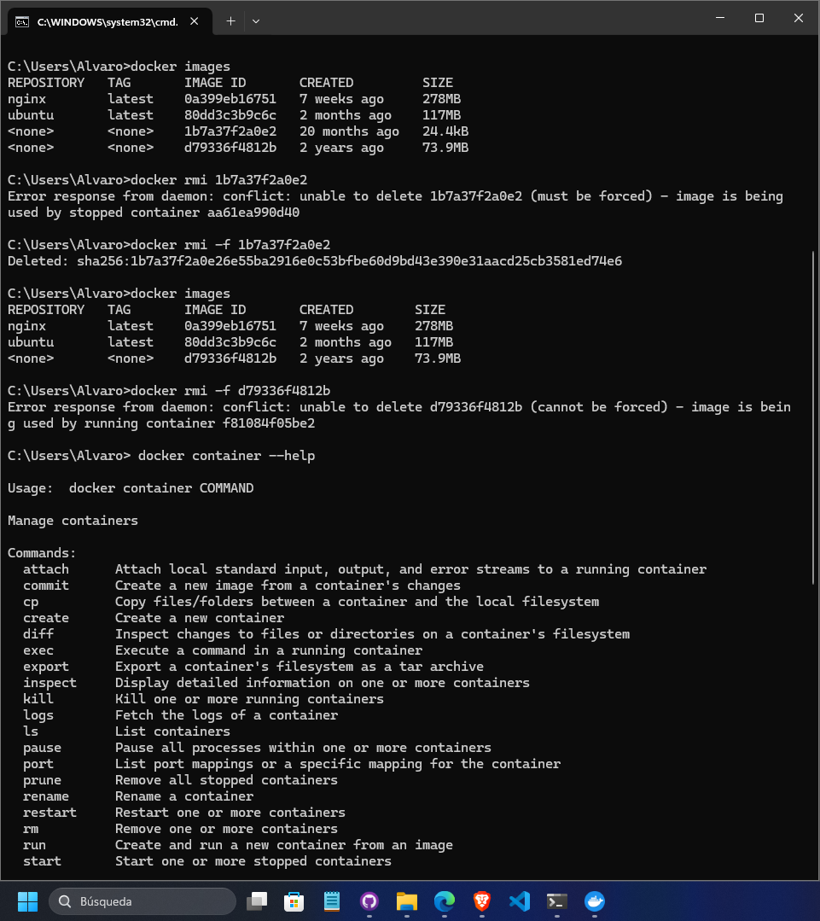

Borramoslas imágenes, para ello, tenemos que parar un container que está usando una de ellas. Además forcamos que se borren con –f.